**PLANTA MULTIVARIABLE – LABORATORIO DE CONTROL**

**PRÁCTICA DE IDENTIFICACIÓN**

PROGRAMA DE INGENIERÍA EN AUTOMÁTICA INDUSTRIAL – UNIVERSIDAD DEL CAUCA

VERSIÓN 2022-3

**INTEGRANTES:**

* **_________________________________________________________________________________________________**
* **_________________________________________________________________________________________________**
* **_________________________________________________________________________________________________**

# OBJETIVO

Aplicar una señal de tipo escalón a las variables manipuladas de la planta multivariable con el fin de obtener las curvas de reacción de las variables del proceso y a partir de estas respuestas obtenidas generar las funciones de transferencia que describan el modelo dinámico.

# PROCEDIMIENTO

Para esta práctica se debe garantizar que los tanques pulmón de la planta (TW) estén con agua, además que la planta esté conectada a la red de 110V y el PC este alimentado de la red eléctrica, con lo anterior proceder a lo siguiente:

# ENCENDIDO DE LA PLANTA

1. Encienda el computador de la planta multivariable.
2. Energizar el neutro del sistema mediante la activación del breaker (F) que está en la parte derecha inferior del panel de campo, seguido a ello encender la fuente de 24 voltios y la señal de 120 voltios mediante las llaves selectoras SW1 y SW2 respectivamente ubicándolas en su última posición en sentido horario; luego verificar que las luces piloto del panel de campo (Ver figura 1 y 2), los variadores de frecuencia y la fuente de 24 voltios se encuentren encendidos además chequear que los variadores de frecuencia indiquen cero en sus displays (Ver figura 3). Igualmente, comprobar que toda la instrumentación de la planta (como sensores y transmisor) este energizada (Ver figura 4).

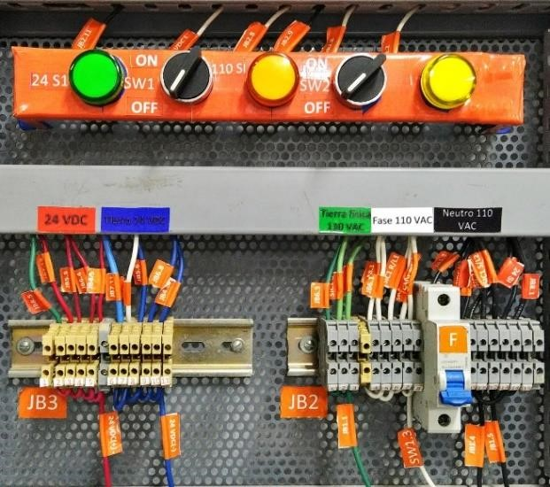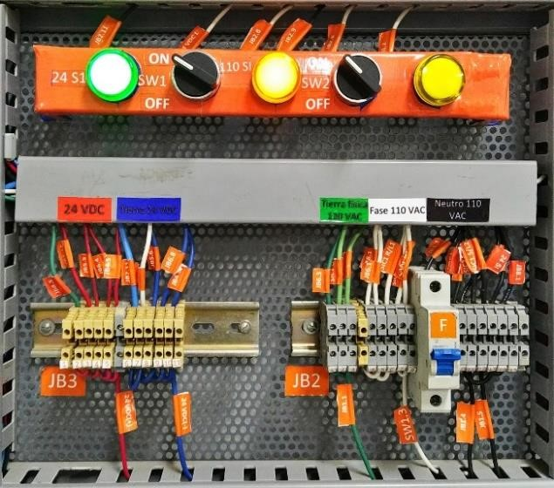

Figura 1. Luces piloto del panel de control estado OFF/ON.

Fig

ura

2

.

Variadores de frecuencia en funcionamiento

.

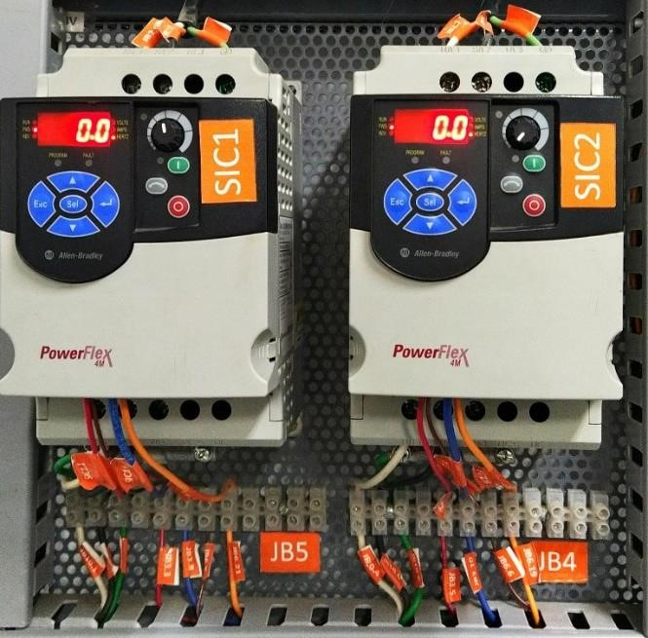

Fig

ura

3.

Sensores en funcionamiento.

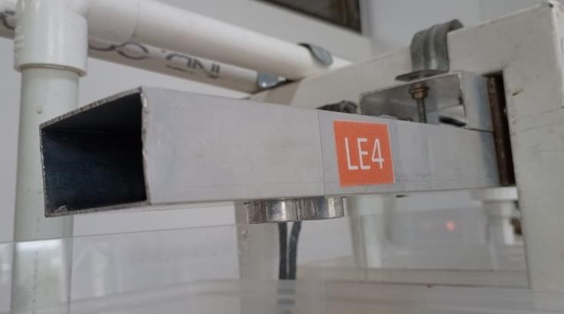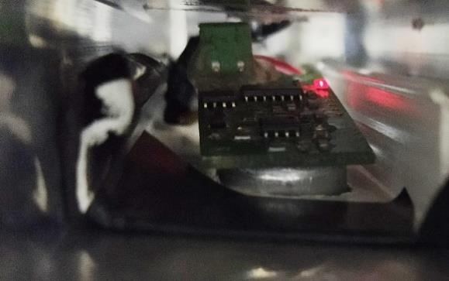

Fig

ura

4.

Transmisor

en funcionamiento.

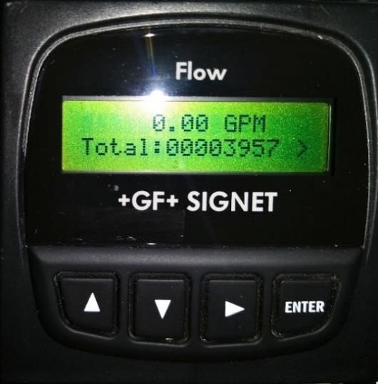

**NOTA:** Si los variadores no muestran alguna de las características mencionadas puede que no estén configurados correctamente, para lo cual deberá seguir la siguiente instrucción:

**CONFIGURACIÓN DE VARIADORES DE FRECUENCIA**

→ Presione “Esc” repetidamente hasta que en el display se encuentre el valor 0.0

**CONFIGURACIÓN PLC Y HMI DE LA PLANTA.**

1. Iniciar el ordenador de la planta con el sistema operativo Windows XP.

1. Realizar la comunicación del computador con el PLC, para lo cual es necesario la creación de un driver mediante la aplicación RSLinx Classic, en la cual se debe establecer un driver serial DF1232

NOTA: Si se presenta algún problema con la creación del driver y su respectiva conexión al PLC MicroLogix 1500, diríjase al ANEXO A de la guía.

1. Luego de realizar la conexión del PLC, se procede a descargar un programa en el mismo, llevando a cabo el procedimiento descrito a continuación:

1. Buscar la carpeta “Planta Multivariable 2022” en el escritorio del computador, dentro de esta carpeta encontrará la carpeta “Identificación Multivariable”, en ella se encuentra el ladder “Identificación_Multi” el cual debe ejecutarse.
2. Al abrir el ladder en RSLogix 500, debe cargar el proyecto al PLC dirigiéndose a “Systems Comms” (como se observa en la figura 5)

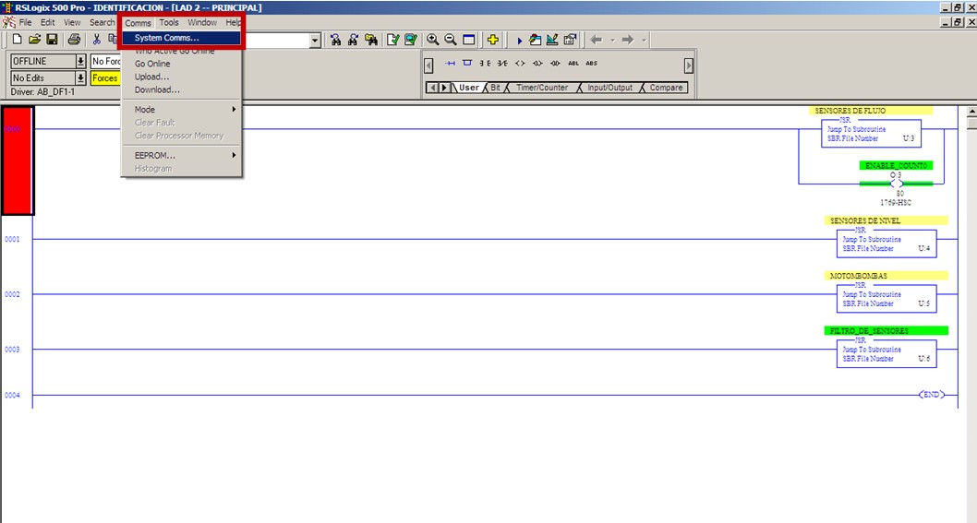

Figura 5. Cargar proyecto al PLC.

1. Se abrirá una nueva ventana (Communications) en la cual se debe verificar la conexión del PLC y el equipo, una vez comprobada, se debe dar click en “Apply to Project” y “Download” para cargar el programa al controlador (tal como se aprecia en la figura 6)

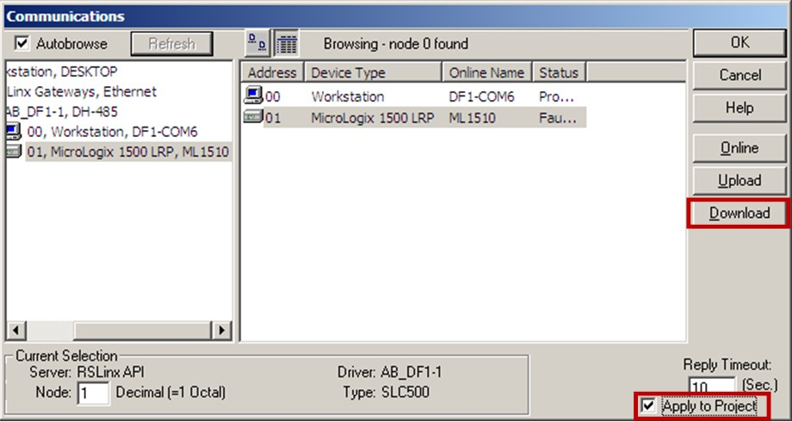

Figura 6. Comprobación conexión PLC-PC.

1. Al realizar el procedimiento descrito en el punto anterior, saldrá una ventana emergente con el mensaje “Are you sure you want to procced with Download?” en la cual se debe presionar “Sí”, seguido aparecerá una nueva ventana con el mensaje “Do you want to go Online?” al que de igual manera se presiona “Sí”.
2. Por último, para que el programa corra en el PLC debe seleccionarse el modo “Run”, esto se realiza dirigiéndose a “REMOTE PROGRAM” para cambiar este por “Run”, tal como se observa en la siguiente figura.

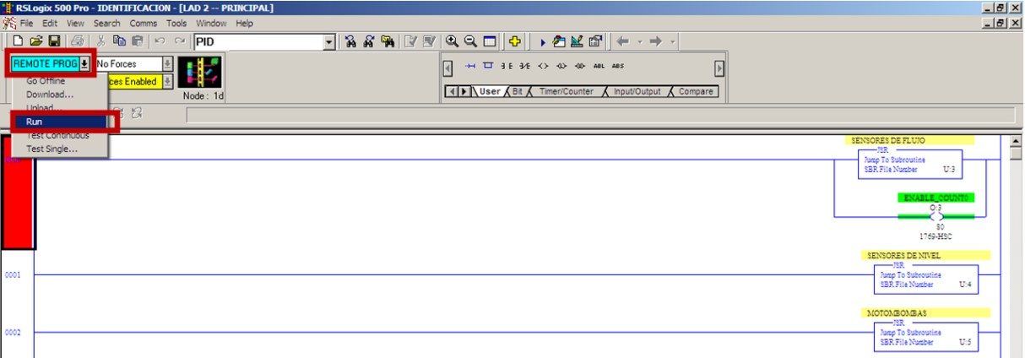

Figura 7. Modo Run RSLogix 500.

**4.** Finalmente, se debe acceder a la interfaz HMI de la planta multivariable para observar las variables de proceso, de la siguiente manera:

1. Buscar la carpeta “Planta Multivariable 2022” en el escritorio del computador, dentro de esta carpeta encontrará la carpeta “HMI Multivariable”, en ella se encuentra el supervisorio “HMI_Multi” el cual debe ejecutarse.
2. Ahora, en la ventana emergente debe dirigirse a “System” y abrir la pestaña “Channel”, la cual a su vez abrirá una nueva ventana en la cual debe ir a “Network Type” y en el menú que se desplega seleccionar “DH-485” y en “Primary Communication Driver” se debe elegir el driver creado inicialmente (en RSLinx Classic) y pulsar OK, lo anterior se puede observar en la figura

8.

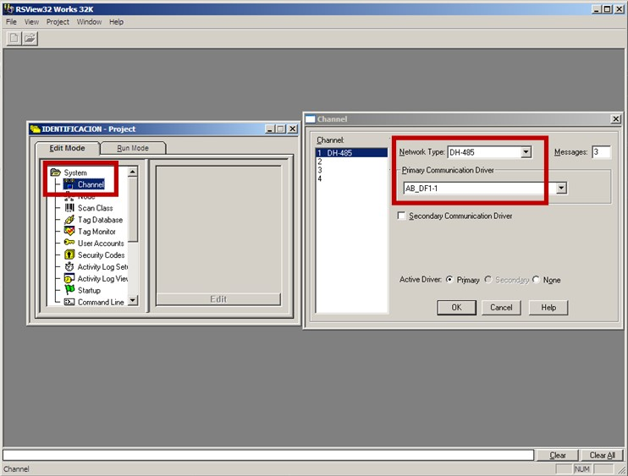

Figura 8. Configuración canal.

1. Luego, lo que debe realizarse es la verificación del nodo, esta se realiza dirigiéndose nuevamente a “System” y esta vez abra la pestaña “Node”

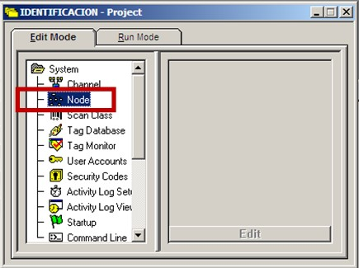

Figura 9. Pestaña del nodo.

1. Seguidamente, se abrirá una nueva ventana en la cual se debe pulsar la pestaña de “Station” para buscar el driver.

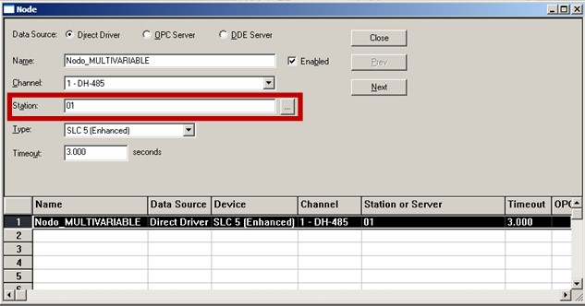

Figura 10. Configuración del nodo.

1. Siguiendo lo anterior, debe proceder a seleccionarse el PLC “MicroLogix 1500” y pulsar OK.

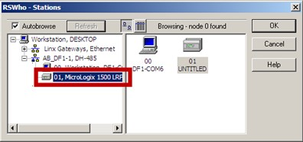

Figura 11. Selección del PLC.

1. Luego, se debe aceptar en la ventana “Node” y cerrarla.

1. Finalmente, para abrir la interfaz HMI debe dirigirse a la carpeta “Graphics” y dar click en la pestaña “Display” para seleccionar la gráfica “IDEN”, que desplegará la interfaz gráfica.

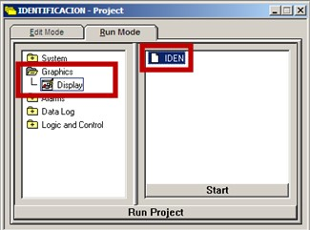

Figura 12. Selección de la interfaz HMI.

1. En la ventana emergente “IDEN” de la planta multivariable presione “START” para encender las motobombas.

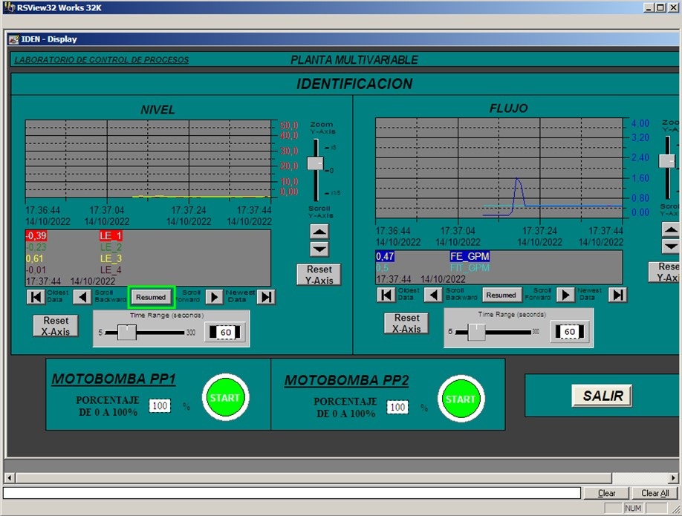

Figura 13. Interfaz HMI de la planta multivariable.

# EXTRACCIÓN DE DATOS DE LOS SENSORES DE LA PLANTA

Para realizar la recolección automática de los datos arrojados por los sensores se realiza el siguiente procedimiento:

1. Abrir la ventana “Data Log” y verificar que se encuentre un archivo creado de nombre “…” tal como se muestra en la figura 14.
2. Seguido a ello, abrir la ventana “RUN MODE” dentro de RS Logix y seleccionar con click derecho la función “RSVIEW” para luego elegir el modo “RUN”
3. A continuación, se debe abrir el HMI llamado “Identificación” para proceder a realizar el registro de los datos de los sensores dentro de un archivo en el programa Excel, dicho archivo se encuentra ubicado en la carpeta llamada “DLGLOG” y dentro de ella el archivo llamado “RSVIEW” así como se puede observar en la siguiente figura.

NOTA: Si el archivo de Data Log no corre proceda a eliminarlo y cree uno nuevamente, para ello diríjase al anexo B que se encuentra al final de la guía.

# PARÁMETROS

Para la obtención de los parámetros de la planta se deben realizar una serie de pruebas experimentales que puedan facilitar dichas estimaciones, para lo cual se toma como base el modelo matemático de la planta obtenido por medio de un balance de masa para el sistema acorde con la siguiente figura:

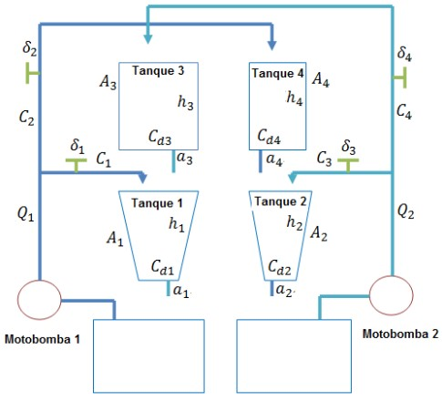

Con un balance de masa para cada tanque de la forma:

𝑑ℎ1 𝐶𝑑

1

𝑎

1

√

2

𝑔

ℎ

1

𝑎

3

√

2

𝑔

ℎ

3

(

1

−

𝐶

2

𝛿

2

)

𝛿

1

𝑄

1

= − + + (1) 𝑑𝑡 𝐴1 𝐴1 𝐴1

Siendo:

|  |
| --- |
| 𝐶𝑑1𝑎1√2𝑔ℎ1  − → 𝐶𝑎𝑢𝑑𝑎𝑙 𝑑𝑒 𝑠𝑎𝑙𝑖𝑑𝑎 𝑑𝑒𝑙 𝑡𝑎𝑛𝑞𝑢𝑒  𝐴1 |
| 𝑎3√2𝑔ℎ3  → 𝐶𝑎𝑢𝑑𝑎𝑙 𝑑𝑒 𝑒𝑛𝑡𝑟𝑎𝑑𝑎 𝑑𝑒𝑙 𝑡𝑎𝑛𝑞𝑢𝑒 𝑠𝑢𝑝𝑒𝑟𝑖𝑜𝑟 𝐴1 | | |
|
| (1 − 𝐶2𝛿2)𝛿1𝑄1  → 𝐶𝑎𝑢𝑑𝑎𝑙 𝑑𝑒 𝑒𝑛𝑡𝑟𝑎𝑑𝑎 𝑑𝑒 𝑙𝑎 𝑚𝑜𝑡𝑜𝑏𝑜𝑚𝑏𝑎 𝑦 𝑒𝑙 𝑑𝑖𝑣𝑖𝑠𝑜𝑟 𝑑𝑒 𝑓𝑙𝑢𝑗𝑜 𝐴1 | | | | |
|

Donde,

𝑄1: 𝐶𝑎𝑢𝑑𝑎𝑙 𝑝𝑟𝑜𝑣𝑒𝑛𝑖𝑒𝑛𝑡𝑒 𝑑𝑒 𝑙𝑎 𝑚𝑜𝑡𝑜𝑏𝑜𝑚𝑏𝑎 1

𝑄2: 𝐶𝑎𝑢𝑑𝑎𝑙 𝑝𝑟𝑜𝑣𝑒𝑛𝑖𝑒𝑛𝑡𝑒 𝑑𝑒 𝑙𝑎 𝑚𝑜𝑡𝑜𝑏𝑜𝑚𝑏𝑎

𝐴𝑖: Á𝑟𝑒𝑎 𝑑𝑒𝑙 𝑡𝑎𝑛𝑞𝑢𝑒 ℎ𝑖: 𝐴𝑙𝑡𝑢𝑟𝑎 𝑑𝑒𝑙 𝑙𝑖𝑞𝑢𝑖𝑑𝑜 𝑒𝑛 𝑒𝑙 𝑡𝑎𝑛𝑞𝑢𝑒

𝑎𝑖: Á𝑟𝑒𝑎 𝑑𝑒𝑙 𝑜𝑟𝑖𝑓𝑖𝑐𝑖𝑜 𝑑𝑒 𝑠𝑎𝑙𝑖𝑑𝑎 𝑑𝑒𝑙 𝑓𝑙𝑢𝑖𝑑𝑜 𝑑𝑒𝑙 𝑡𝑎𝑛𝑞𝑢𝑒

𝐶𝑑𝑖: 𝐶𝑜𝑒𝑓𝑖𝑐𝑖𝑒𝑛𝑡𝑒 𝑑𝑒 𝑑𝑒𝑠𝑐𝑎𝑟𝑔𝑎 𝑑𝑒 𝑓𝑙𝑢𝑖𝑑𝑜 𝑒𝑛 𝑒𝑙 𝑡𝑎𝑛𝑞𝑢𝑒

𝐶𝑖: 𝐶𝑜𝑛𝑠𝑡𝑎𝑛𝑡𝑒 𝑝𝑟𝑜𝑝𝑜𝑟𝑐𝑖𝑜𝑛𝑎𝑙 𝑑𝑒𝑙 𝑑𝑖𝑣𝑖𝑠𝑜𝑟 𝑑𝑒 𝑓𝑙𝑢𝑗𝑜

𝛿𝑖: 𝑃𝑜𝑟𝑐𝑒𝑛𝑡𝑎𝑗𝑒 𝑑𝑒 𝑎𝑝𝑒𝑟𝑡𝑢𝑟𝑎 𝑑𝑒 𝑙𝑎 𝑣𝑎𝑙𝑣𝑢𝑙𝑎

𝑚 𝑔: 𝐺𝑟𝑎𝑣𝑒𝑑𝑎𝑑 𝑒𝑛

𝑠

Obteniendo así los modelos matemáticos siguientes:

𝑑ℎ1 𝐶𝑑

1

𝑎

1

√

2

𝑔

ℎ

1

𝑎

3

√

2

𝑔

ℎ

3

(

1

−

𝐶

2

𝛿

2

)

𝛿

1

𝑄

1

= − + +

𝑑𝑡 𝐴1 𝐴1 𝐴1

# PRUEBA DE CONOCIMIENTOS

1. Acorde al balance de masa (1) correspondiente al tanque 1 obtenga los balances de masa de los tres tanques restantes. *(tenga en cuenta que para los tanques TK3 y TK4 no existe un caudal de tanque superior).*

1. Obtenga el modelo matemático (lineal) que representa la planta, teniendo en cuenta los balances de masa desarrollados anteriormente.

1. ¿Los tanques se llenarían más rápido si en lugar de agua, el fluido fuese leche? Justifique su respuesta.

__________________________________________________________________________________________________________ __________________________________________________________________________________________________________ __________________________________________________________________________________________________________

__________________________________________________________________________________________________________

__________________________________________________________________________________________________________ __________________________________________________________________________________________________________ __________________________________________________________________________________________________________

__________________________________________________________________________________________________________

1. Tomando como referencia los valores medidos por los cuatro sensores de nivel presentes en la planta que responden a una entrada de tipo escalón de flujo al circuito hidráulico:

* 1. Realice dos pruebas en la planta, cada prueba con un valor de frecuencia diferente (establezca una base de tiempo que permita que el inicio de la prueba sea en t=0) y registre los valores de respuesta obtenidos por cada uno de los sensores en los siguientes modelos de tablas (agregue las filas que sean necesarias, mínimo 20):

NOTA: La entrada a escalón para la prueba 1 será del 30% del fluido para la motobomba pp1 y del del 80% del fluido para la motobomba pp2, una vez realizada dicha prueba, debe establecerse el mismo porcentaje para ambas motobombas hasta llegar al estado estable del sistema, posteriormente alternar los valores de entrada de la prueba 1 (mpp2: 80% y mpp1: 30%)

* 1. Adjunte dos figuras de las tablas obtenidas con los datos recolectados en el data log, luego ubique dichos valores en dos gráficas haciendo uso del software de simulación MATLAB (para cada uno de los sensores utilice un color diferente para trazar la secuencia de datos y haga uso de las unidades de ingeniería para denotar cada uno de los ejes).

* 1. Realice un análisis del comportamiento del sistema para cada una de las pruebas realizadas anteriormente tomando como referencia las curvas realizadas en el anterior inciso.

# ANEXO A

**CREACIÓN DEL DRIVER Y CONEXIÓN DEL PLC AL ORDENADOR**

1. Verificar el puerto serial al cual está conectado el PLC con el computador, para lo cual debe dirigirse a “Inicio”, ubicarse en “Mi PC” y hacer clic derecho para entrar a “Propiedades”, dentro de esta ventana ingresar a la opción “Hardware” luego deberá entrar al “Administrador de dispositivos”. En esta ventana encontrará la opción “Procesadores”, hacer click para desplegar la opción “Puertos (COM&LTP) y ubicar el puerto de comunicaciones que se está empleando (Ver figura 14).

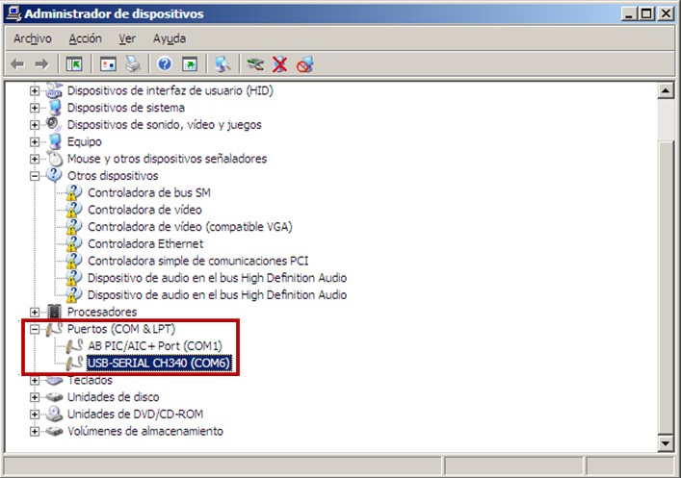

Figura 14. Configuración del puerto serial.

1. Una vez identificado el puerto al cual se encuentra conectado el PLC, diríjase a “Inicio”, “Programas”, busque la aplicación RSLinx Classic y en cuanto la inicialice haga click en el icono “Configure Drivers” (Ver figura 15).

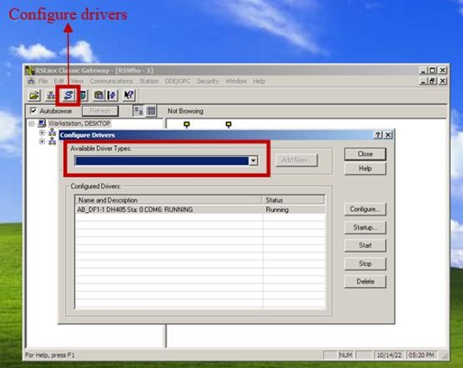

Figura 15. Configure drivers RSLinx Classic.

1. Dentro de la ventana desplegada acceda a la opción “Available driver types” como se observa en la figura 16 y seleccione RS-232DF1, luego presionar “add new”. En la nueva ventana desplegada asígnele un nombre al driver o deje el nombre por defecto.

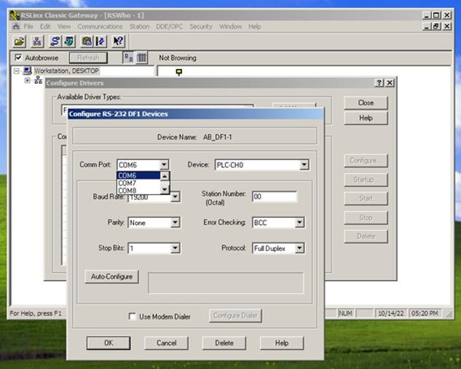

Figura 16. Configuración del driver.

1. Seguido a esto presione “Auto-Configure”, si la conexión entre el ordenador y el PLC se ha realizado de una manera correcta, aparecerá un mensaje diciendo “Auto Configuration Successful!”; de ser así presione OK.

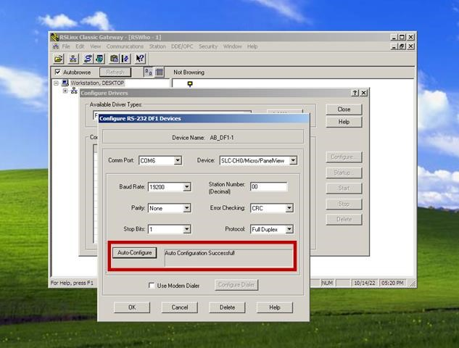

Figura 17. Auto-configuración exitosa.

1. Se debe verificar que el driver haya sido creado correctamente y seguido a esto se verifica que el PLC Micrologix 500 tenga una conexión exitosa.

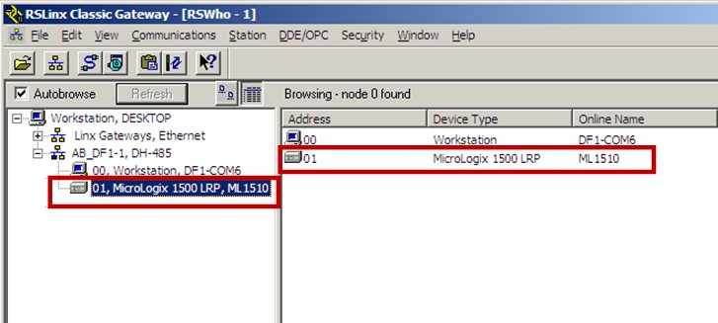

Figura 18. Verificación creación exitosa de driver.

# ANEXO B CREACIÓN DEL ARCHIVO DATA LOG

1. Abrir el archivo HMI de identificación de la planta multivariable y dentro de él despliegue la opción “Data Log” para luego hacer click derecho en la opción “Data Log Setup” y aquí seleccionar la opción “New” para crear un nuevo Data Log.

1. Seguido a ello abra la interfaz de “Tags in Model” así como se muestra en la siguiente figura para agregar las etiquetas de las cuales se quiere obtener el registro.

1. Seleccionar la casilla de tres puntos con el fin de agregar los escenarios, seleccionar uno por uno los elementos requeridos como se ilustra en la figura X.

1. Una vez agregadas las etiquetas, selecciona la casilla “OK” para guardar los cambios realizados.

1. A continuación, registre el tiempo de intervalo en el cual se desea obtener el registro de los datos, así como se muestra en la siguiente figura.